附件

**酒精饮料健康提示标识制作样式及设置指南**

（征求意见稿）

一、酒精饮料的范围

《GB/T 17204-2021 饮料酒术语和分类》中定义，饮料酒是酒精度在 0.5%vol以上的酒精饮料。

二、酒精饮料健康提示标识制作样式

**（一）酒精饮料健康提示标识组成及核心要素**

酒精饮料健康提示标识主体形状为长方形，包括横版和竖版两种版式，核心要素包含提示符号、提示语、主体颜色，横版标识横宽与竖长比例为3:1，竖版标识横宽与竖长比例为0.7:1，中文字体统一采用“思源黑体”，英文字体统一采用“Calibri”。

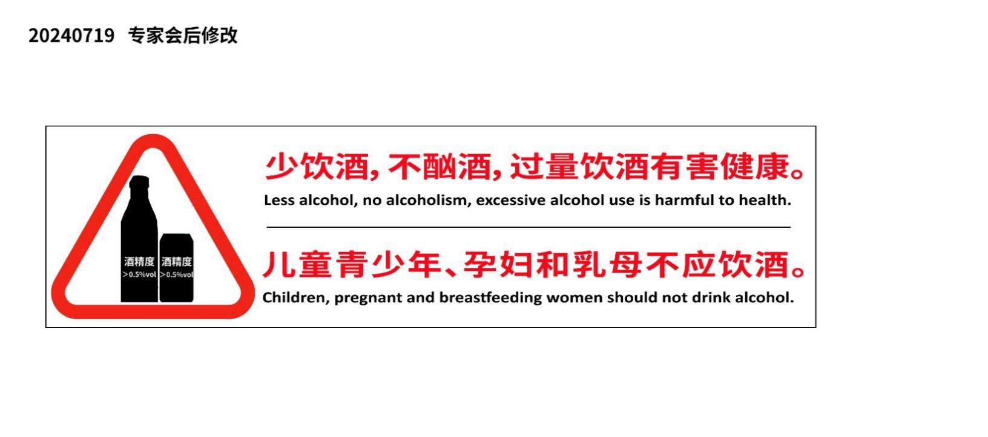

图1-1 酒精饮料健康提示标识（横版）

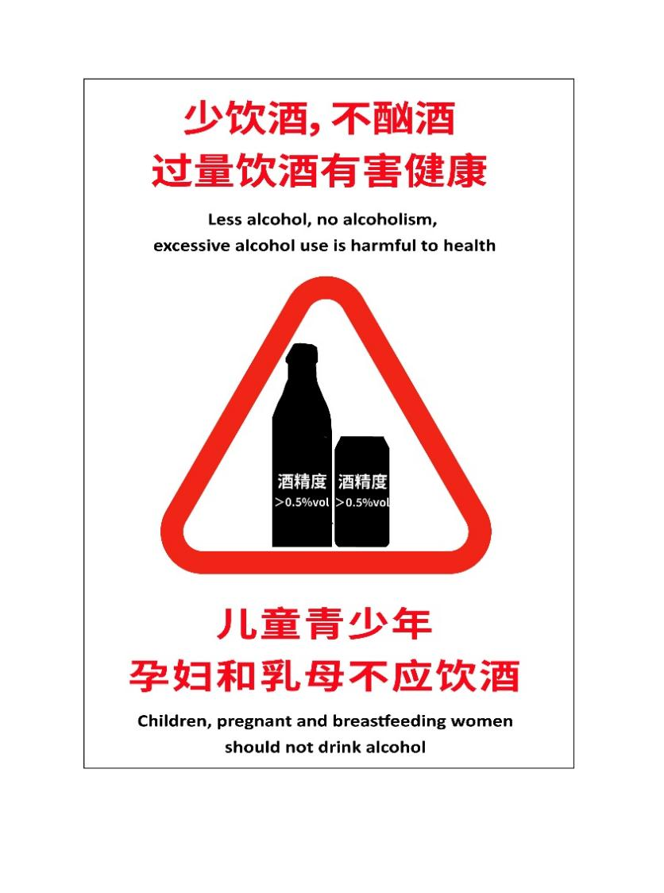

图1-2 酒精饮料健康提示标识（竖版）

1.提示符号以三角形为主体，内含酒瓶形状并明显标注“酒精度＞0.5%vol”，主体颜色为红色（CMYK参考颜色：C4 M94 Y95 K0；RGB参考颜色：R240 G37 B23）和黑色（CMYK参考颜色：C93 M88 Y89 K80；RGB参考颜色：R0 G0 B0），横宽与竖长比例为1.1:1。

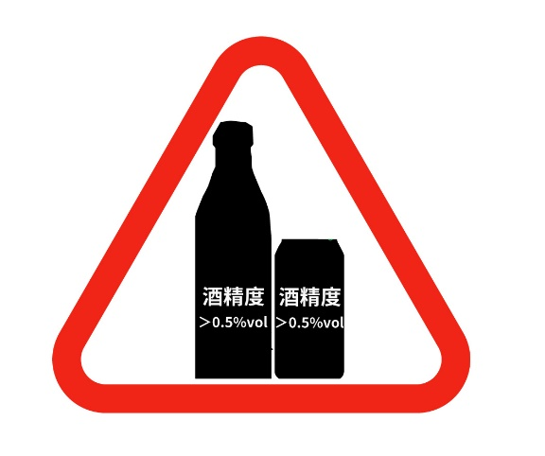

图2 酒精饮料提示符号

2.提示语中文为“少饮酒，不酗酒，过量饮酒有害健康。”和“儿童青少年、孕妇和乳母不应饮酒”，英文为‘Less alcohol, no alcoholism, excessive alcohol use is harmful to health.’和‘Children, pregnant and breastfeeding women should not drink alcohol.’。

3.主体颜色为红色（CMYK参考颜色：C4 M94 Y95 K0；RGB参考颜色：R240 G37 B23）和黑色（CMYK参考颜色：C93 M88 Y89 K80；RGB参考颜色：R0 G0 B0）。

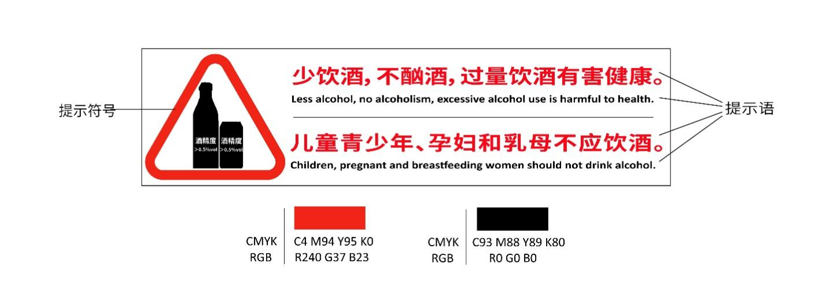

图3 酒精饮料健康提示标识核心要素图示

三、酒精饮料健康提示标识设置建议

**(一)总体建议**

1.酒精饮料销售者在酒精饮料线上、线下相应销售区域规范设置健康提示标识。

2.标识放置于醒目位置，以受众能够及时、有效被告知为原则。

3.在线下酒精饮料售卖场所，标识设置高度与人视线水平高度基本一致，标识下缘距离地面至少120cm。在线上酒精饮料售卖场所，标识设置于酒精饮料电子菜单、售卖主页面、产品介绍页面等，以正常视力者清晰可见为准。

**（二）应用场景及具体要求**

酒精饮料健康提示标识适用于各类酒精饮料销售场所。应用场景分为线上、线下酒精饮料售卖场所。

1.线下酒精饮料售卖场所

大中型超市、便利店、餐饮服务场所、娱乐场所、自动售卖机等线下酒精饮料售卖场所的酒精饮料货架、开放式冰柜、关门式冰箱、促销台、点餐台/收银台等应用酒精饮料健康提示标识。横版参考尺寸为210mm* 70mm，竖版参考尺寸为210mm*300mm，可根据应用场景实际需要等比例缩放。

2.线上酒精饮料售卖场所

此类场所采用电子版标识，在酒精饮料售卖电子菜单、售卖主页面、产品介绍页面等醒目位置设置酒精饮料健康提示标识，标识提示语的最小字号不小于同页面产品名称字号，以正常视力者清晰可见为准。

**（三）标识数量**

1.线下酒精饮料售卖场所：酒精饮料货架、开放式冰柜、关门式冰箱区域、自动售卖机区域、促销台区域、点餐台/收银台等处各至少设置一块标识。

2.线上酒精饮料售卖场所：在酒精饮料售卖电子菜单、售卖主页面、产品介绍页面等醒目位置至少设置一处标识。

四、注意事项

（一）酒精饮料健康提示标识规格。一般不小于本指南中的参考尺寸，可根据应用场景实际需要等比例缩放，但标识核心要素（包含但不限于提示语、提示符号等的字体、相对位置，主体颜色等）不可更改。

（二）维护与更新。标识发生污损、脱落等情况应及时维护和更新。